ПАМ'ЯТКА ВЧИТЕЛЮ

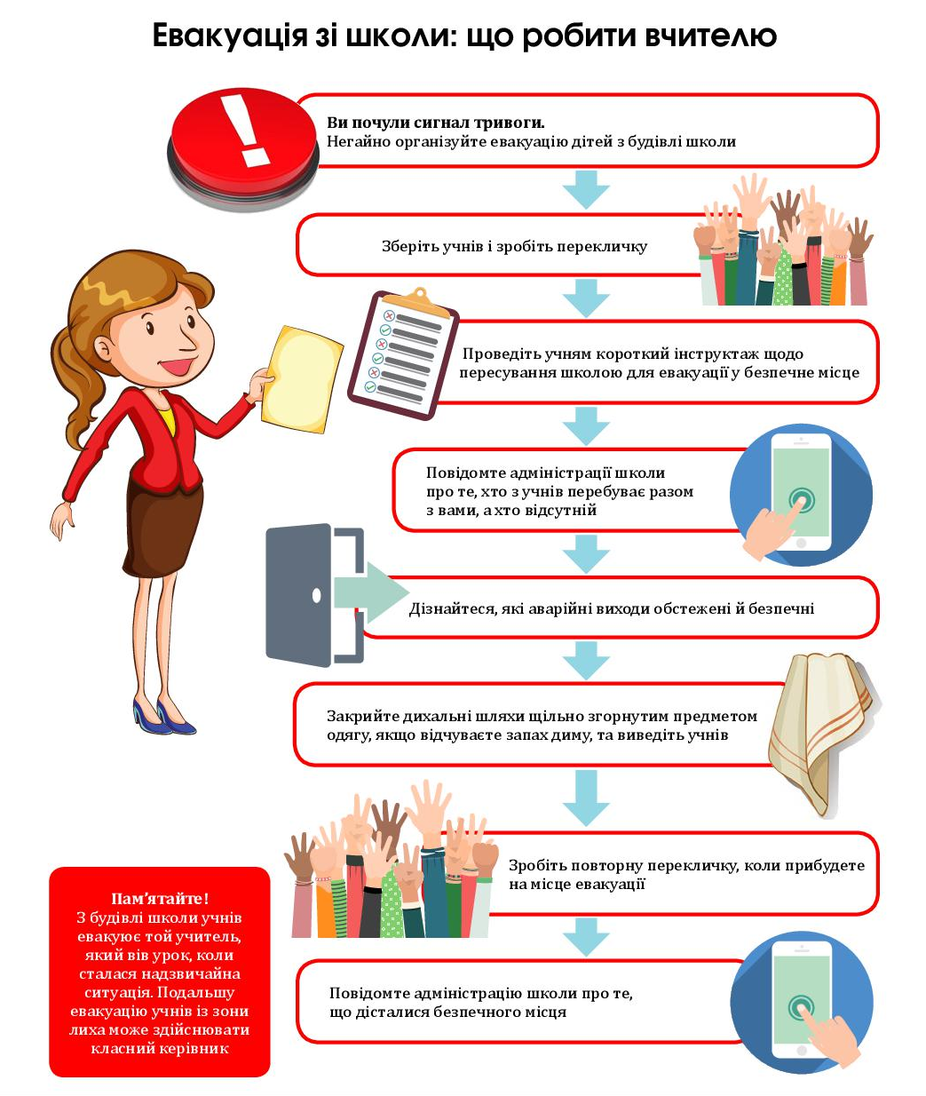
За матеріалами МОН України

